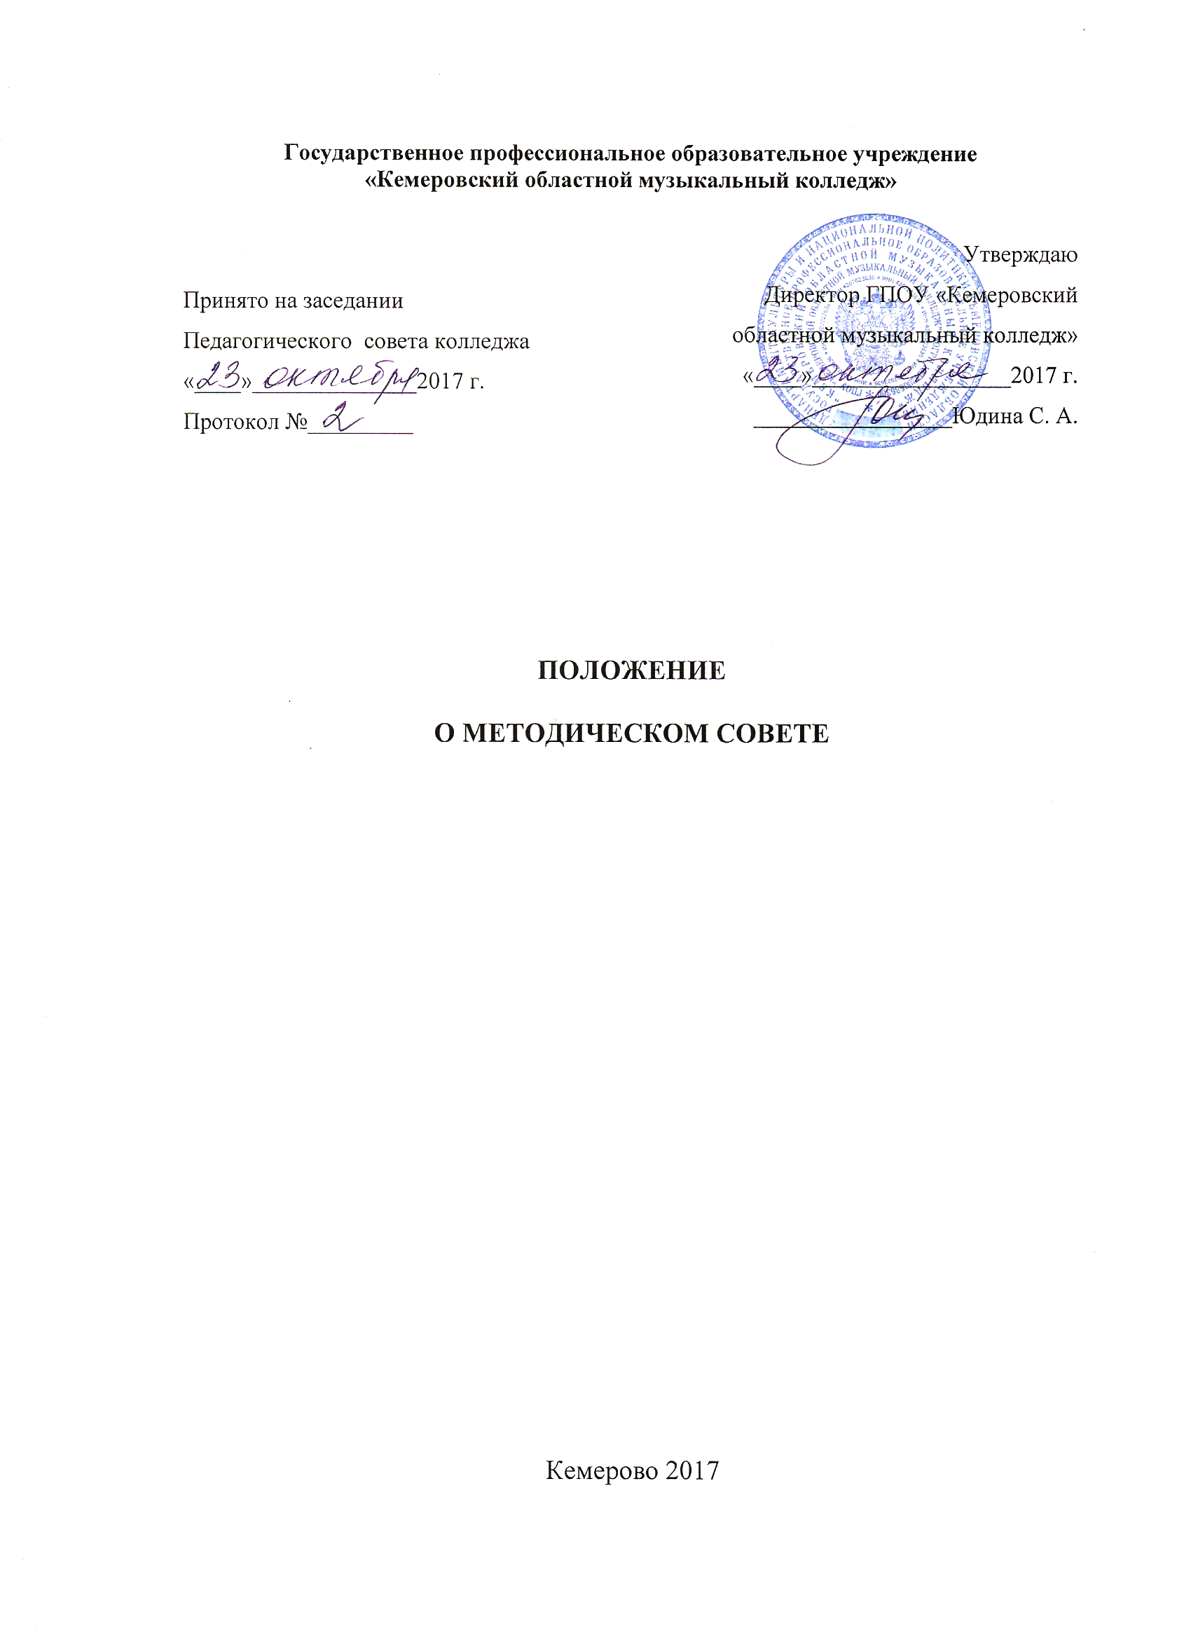
1. ОБЩИЕ ПОЛОЖЕНИЯ

1.1. Методический Совет ГПОУ «Кемеровский областной музыкальный колледж» (далее – Методсовет) является постоянно действующим совещательным и консультативным органом колледжа, целью которого является управление качеством образовательного процесса по специальностям среднего профессионального образования в соответствии с требованиями Федерального государственного образовательного стандарта среднего профессионального образования (далее – ФГОС СПО) и конъюнктурой рынка труда.
1.2. Методсовет в своей деятельности руководствуется:
– Федеральным законом «Об образовании в Российской Федерации» от 29.12.2012 г. № 273-ФЗ;
– Директивными документами Министерства образования и науки РФ;
– Уставом колледжа;
– Приказами и распоряжениями директора колледжа;
– Решениями педагогического совета;
– Настоящим Положением.
1.3. В состав Методсовета входят заместитель директора по учебной и научно-методической работе, методист, председатели предметно-цикловых комиссий, руководитель производственной практики.
1.4. Руководство Методсоветом осуществляется заместителем директора по учебной и научно-методической работе.
1.5. Секретарем Методсовета, осуществляющего протоколирование, является Методист.
1.6. Методсовет как форма руководства создается с целью координирования и распространения лучших достижений в области преподавания и организации учебного процесса на современном этапе развития музыкальной педагогики, а также для расширения обмена опытом с ДМШ и ДШИ г. Кемерова и Кемеровской области в рамках Курсов повышения квалификации.
1.7. Методсовет строит свою работу в тесном контакте с администрацией и руководством предметно-цикловых комиссий.
1.8. Решения Методсовета, принятые в пределах его полномочий, обязательны для всех членов педагогического коллектива колледжа.

2. ЗАДАЧИ МЕТОДИЧЕСКОГО СОВЕТА
2.1. Основными задачами Методсовета являются:
– рассмотрение учебно-методических комплексов по дисциплинам рабочего учебного плана;
– рассмотрение и рекомендации к изданию методических разработок;
– экспертиза и утверждение тестовых заданий для оценки уровня достижений студентов по преподаваемым дисциплинам;
– анализ обеспеченности учебно-методической литературой, программами, аудиовизуальными и мультимедийными пособиями учебных дисциплин;
– разработка предложений по формированию тематики и активизации научно-исследовательской работы преподавателей и студентов;
– установление и обмен опытом работы с другими образовательными учреждениями и научно методическими центрами;
– изучение и обобщение передового опыта преподавателей колледжа и других образовательных учреждений.
– подготовка и проведение педагогических чтений, методических семинаров, научно-практических конференций, мастер-классов.
2.2. Определяет концепцию научно-методической работы колледжа и вырабатывает основные направления ее реализации.
2.3. Осуществляет долгосрочное и текущее (на учебный год) планирование научно-методической работы.
2.4. Вырабатывает единые требования к методическому обеспечению.
3. ОРГАНИЗАЦИЯ ДЕЯТЕЛЬНОСТИ И ПОЛНОМОЧИЯ МЕТОДИЧЕСКОГО СОВЕТА
3.1. Периодичность проведения заседаний Методсовета определяется Уставом коледжа, т.е. не реже одного раза в два месяца, на заседания могут приглашаться лица, участие которых необходимо в решении конкретных вопросов.
3.2. Решения Методсовета являются правомочными, если при их принятии присутствовало более 50% от числа членов. Решения принимаются открытым голосованием простым большинством голосов присутствующих на заседании;
3.3. План работы Методсовета утверждается руководителем колледжа на учебный год. В случае необходимости в него могут быть внесены изменения.
3.4. Председатель Методсовета имеет право вносить на рассмотрение руководства колледжа:
предложения по совершенствованию образовательного процесса в колледже;
предложения по улучшению деятельности колледжа в области научно-методической работы;
предложения по изменению состава Методсовета, состава предметно-цикловых комиссий;
предложения по оснащению учебных кабинетов соответствующим оборудованием и методическими пособиями.
3.5. Заседания Методсовета оформляются протоколом, подписываемым председателем и секретарем Совета.
3.6. Решения Методического Совета доводятся до сведения педагогического коллектива.
3.7. Методический Совет контролирует выполнение своих решений.

